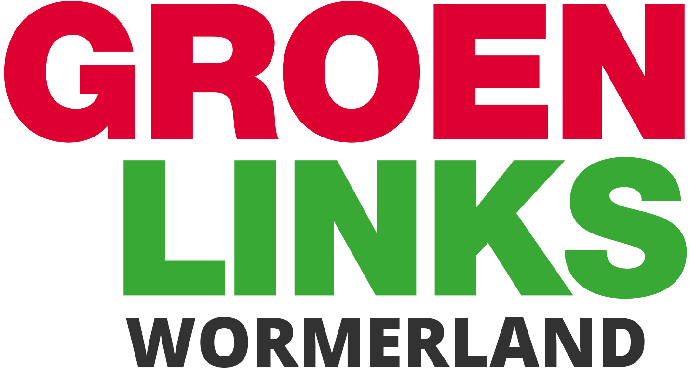

**MOTIE OMGEVINGSVERORDENING PROVINCIE NOORD-HOLLAND NH2020/**

**BELEID WONEN IN DE 2E LIJN GEMEENTE WORMERLAND**

DE RAAD VAN DE GEMEENTE WORMERLAND IN VERGADERING BIJEEN D.D. 15 SEPTEMBER 2020

**Constaterende dat:**

- Op 20 september 2020 de ontwerp omgevingsverordening provincie Noord-Holland NH2020 zal worden behandeld in de commissievergadering van Provinciale Staten.

- Op 5 oktober 2020 de ontwerp omgevingsverordening NH2020 ter vaststelling wordt voorgelegd aan Provinciale Staten.

- De beoogde inwerkingtreding van de omgevingsverordening is gesteld op 20 november 2020.

**Overwegende dat:**

**-** De gemeente Wormerland bestaande uit de kernen Wormer, Jisp, WijdeWormer, Neck, Oostknollendam en Spijkerboor, behoort tot het MRA landelijke gebied.

- Conform de ontwerp omgevingsverordening in MRA gebied geen ruimte is voor kleinschalige woningbouwontwikkeling; er wordt van uit gegaan, dat binnenstedelijk voldoende ruimte te vinden is.

- De Wijde Wormer en het Wormer- en Jisperveld worden beschouwd als Bijzonder Provinciaal Landschap. Het BPL strekt verder dan de zg. bufferzones in Noord Holland.

- De raadswerkgroep van de gemeenteraad Wormerland een initiatiefvoorstel omtrent wonen in de tweede lijn heeft ingediend.

- Bedoeld voor inwoners van Wormerland en mensen die binding hebben met Wormerland.

Gebaseerd op lokale initiatieven die de lokale samenleving versterken.

- De ontwerp omgevingsverordening NH2020 en in het bijzonder de bepalingen m.b.t. Bijzonder Provinciaal Landschap maken het voor de gemeente Wormerland zo goed als onmogelijk het gewenste beleid wonen in de 2e lijn uit te voeren.

- De in de verordening ingezette lijn is in strijd met de sturingsfilosofie van de Omgevingsvisie, die uitgaat van: *Lokaal wat kan, regionaal wat moet.* E.e.a. is ook in strijd met het doel van de omgevingsvisie om meer ruimte bieden voor lokaal en regionaal maatwerk en bestuurlijke afweging.

- N.a.v. de ontwerp omgevingsverordening NH2020 zijn zeker 23 zienswijzen ingediend

gericht tegen de ingezette richting kleinschalige woningbouw MRA en de consequenties van het Bijzonder Provinciaal Landschap.

- De door de provincie ingezette koers m.b.t. Bijzonder Provincaal Landschap belemmert de leefbaarheid en vitaliteit van de kleine kernen in het buitengebied.

**Roept het college op:**

1. Gedeputeerde Staten en Provinciale Staten van Noord-Holland te informeren, over het standpunt van de gemeenteraad van Wormerland m.b.t. de werking van het Bijzonder Provinciaal Landschap, zoals hiervoor voornoemd.

2. Provinciale Staten van Noord-Holland op te roepen de ontwerp omgevingsverordening NH2020, in het bijzonder de bepalingen m.b.t. Bijzonder Provinciaal Landschap, zodanig aan te passen dat er meer ruimte ontstaat voor lokaal maatwerk t.b.v. de leefbaarheid en vitaliteit van kleine kernen in het buitengebied.

3. Deze motie onder de aandacht te brengen van de gemeenteraden in Noord-Holland en Provinciale staten van Noord Holland.

.

GroenLinks Wormerland

Remco Doorn Elly Fens Karen Schoonheim Frans Stoop